

給食だより

令和7年 西原村立山西小学校
栄養教諭 梶山 妃麗
実りの秋を迎え、野菜や果物などの食材が一段と美味しくなる季節です。秋は五感で楽しめる季節です。見た目や色や香り、味わいなどを通して、「食」に興味を持つきっかけにもなります。
旬の食材
食欲の秋といわれるほど、秋には美味しい旬の食べ物がたくさんあります。給食でも旬の食材を沢山提供しますね！その中でも今回は旬の魚について紹介します。
鮭(さけ) ９月～11月
鮭は、秋に産卵のため川へ戻ってくることから「秋鮭」とも呼ばれ、塩焼きだけでなく、野菜といっしょにホイル焼きにしたり、ちゃんちゃん焼きにして味噌味でいただくこともあります。
秋刀魚(さんま) 10月～11月
脂がのって美味しいこの時期のさんまは、昔から日本の食卓に親しまれています。栄養も豊富で、健康な体づくりにぴったりの魚です。

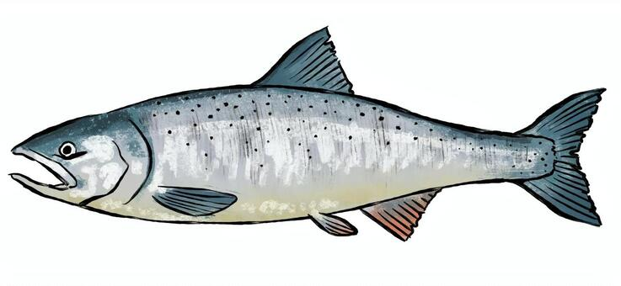
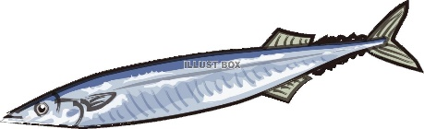

鯖(さば) 10月～11月
さばは「青魚」のひとつで、秋から冬にかけて旬を迎えます。脂がのってジューシーな味わいが特徴で、焼き魚や味噌煮、しめさばなど、さまざまな料理に使われています。
鰤(ぶり) 地域により秋から冬
ぶりは日本各地で昔から食べられている魚で、地域によって「ワカシ」「イナダ」「ワラサ」「ブリ」など、成長するごとに名前が変わることから「出世魚」としても有名です。

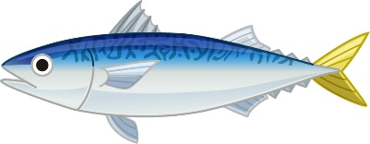
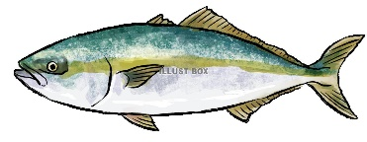

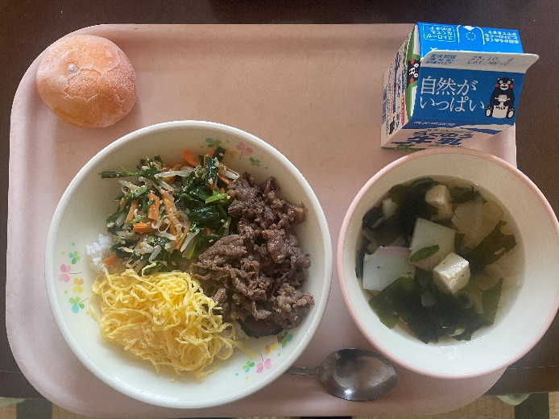
保護者の方々へ

9月２４日に地域の食材を使った給食を提供しました。
このビビンバのお肉は3年生松岡こうめさん、5年生松岡花道さんのご家族にご協力をお願いし美味しい赤牛を納品していただきました。とても美味しかったです！松岡さんありがとうございました！
冷凍ミカンもなかなか溶けませんでしたが、「冷たーい！」と言いながらも美味しそうに食べていました。

